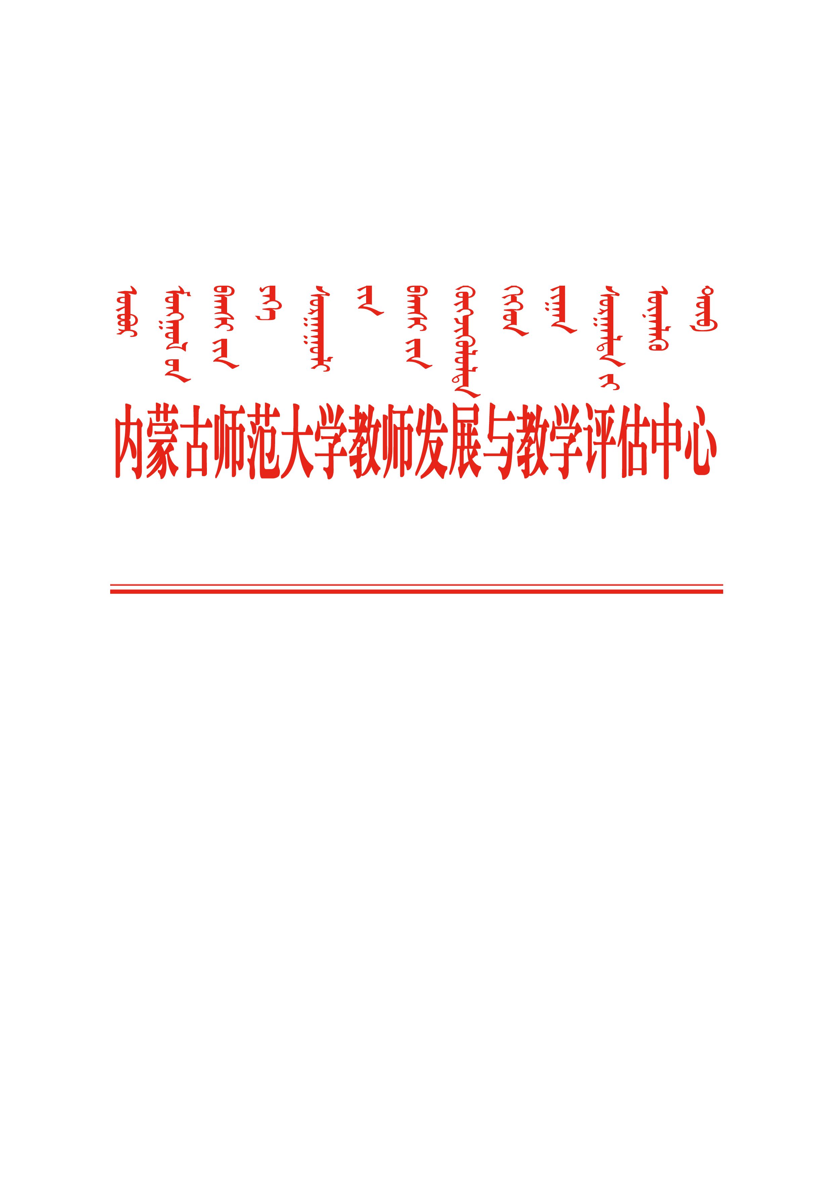

教发评估发﹝2019﹞3号

关于推荐参加“支持和服务为导向”

的教学管理培训的通知

各相关教学单位：

为提高教学秘书的教学支持和服务能力，更好地开展对教学计划、教学运行、教学质量管理与评价的支持、引导与协调的工作，根据我校2019年教师发展工作计划，分批次开展“支持和服务为导向”的教学管理研修项目，现将有关事项通知如下：

一、培训时间

2019年4月18-20日

二、培训对象

教育学院、蒙古学学院、文学院、外国语学院、历史文化学院、法政学院、经济管理学院、公共管理学院、国际交流学院、音乐学院等10个学院教学秘书，每个学院各推荐1名。

**三、培训内容**

本次培训分为[“‘以学生为中心’](http://www.enaea.edu.cn/sdpx/pxkc/kcmk1)的高等教育理念”、“质量保障体系在学校、院系以及学校环境层面的互动”、“构建与人才培养相适应的教学管理模式”三个模块，主要采用专题报告、专题研讨以及工作坊等方式开展，强调互动讨论、团队合作、案例分析。

**四、培训地点**

苏州市工业园区崇文路8号 西交利物浦大学南校区

**五、要求**

1.3月20日前请相关学院填写《“支持和服务为导向”的教学管理培训报名表》并发送至邮箱zhangyw@imnu.edu.cn，联系人：张衍伟(0471-4393647)或通过微信二维码扫码的方式直接报名，二维码如下：



2.培训期间培训费由学校承担，食宿交通费用由各学院承担，培训结果记入教师培训档案。

特此通知

附件：《“支持和服务为导向”的教学管理培训报名表》

二〇一九年三月六日

附件

“支持和服务为导向”的教学管理培训报名表

**学院：**

|  |  |  |  |  |  |  |
| --- | --- | --- | --- | --- | --- | --- |
| 序号 | 工号 | 姓名 | 性别 | 民族 | 手机号 | 电子邮箱 |
| 1 |  |  |  |  |  |  |

注：3月20日前将报名表发送至电子邮箱：zhangyw@imnu.edu.cn